September 2005

Igen en nyhed dine kunder vil blive begejstret for

ANTISLIP CUSTOMIZABLE OBJECT HOLDING MAT

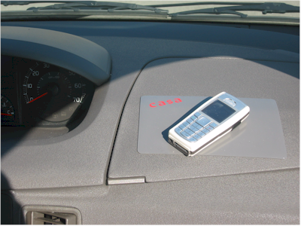
Få styr på
Mobiltelefon
Håndfri øresnegl
Solbriller
Nøgler
Pen
Etc.

Med vor praktiske
FIX-PARTOUT

Genial måtte der ”suger” sig fast på underlaget og holder tingene på plads med sin antislip overflade,
som om den var magnetisk.

Data:
Standardstørrelse 17 x 11 cm.
Kan tiltrykkes i serigrafi med 1 farve.
Pakket enkeltvis.
Nemt at renholde, den vaskes bare under rindende vand.




promo seeds scandinavia aps Hvidovrevej 80d . 2610 Rødovre , tlf.36 72 37 47 www.promoseeds.dk
for growing business

